С В лесу
1. 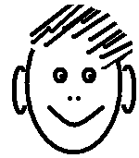  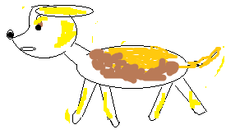
2.

3.

4. 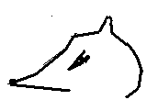 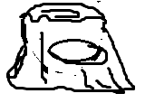

5.

6.

1. Саня со Славой гуляли в сосновом лесу, с ними была собака.

2. Собака увидела сороку, сорока испугалась и улетела.

3.Саня увидел ежа, но не сумел его поймать.

4. Над лесом летел самолет, он напугал лису, и она убежала в нору.

5. Саня и Слава пошли домой, на лугу был стог.

6. Мальчики отдохнули в стогу и пошли домой.

